中国重汽集团济南动力有限公司
济南变速箱厂一般固体废弃物处置项目

招

标

书

招 标 人：中国重汽集团济南动力有限公司
2025年5月

目 录

第一章 招标公告 3
第二章 投标人须知 5
第三章 投标文件编制 11
第四章 技术协议书 27

第一章 招标公告
一、项目名称
项目名称：济南变速箱厂一般固体废弃物处置项目
二、招标内容
招标内容：济南变速箱厂生产过程中产生的一般固体废物的处置服务项目
注：不包含GB/T 39198-2020《一般固体废物分类与代码》中未分类的生活垃圾、建筑固体废物的相关管理过程。
三、招标形式
公开招标
- 招标议程
1. 发标时间： 2025年5月14日。
方式：招标人在上述时间范围内，在特定网站发布本项目招标公告及招标文件电子版，投标人在规定时间内，缴纳投标保证金，并将报名表发送至招标人指定邮箱内。招标人不对投标人能否通过相关网站正确或及时获取招标文件负责。
2. 投标报名截止时间：2025年5月27日下午17点前，逾期不受理。
投标单位授权人员按时提交盖有投标单位公章的书面报名表（纸质档或扫描件），格式见附件1，格式可自拟，电话或其他报名方式均不受理，邮箱:249630890@qq.com。
e采通平台：本项目招标工作的所有过程均须在中国重汽e采通上完成，包括报名、资质审核、招标、应标、评标、审批等环节。中国重汽E采通中链接为（http://ecaitong.sinotruk.com:8012）。投标人须在2025年5月24日17:00前供应商信息注册（建议尽早开展注册工作，操作手册见附件9）；注册成功后，须完成项目应标，查看标书文件并上传相关文档（操作手册见附件10）。
投标人在开标过程中需进行e采通流程操作，注意应标、投标、开标、再次报价时间开始、截止节点，如错过时间节点将无法进行招投标流程节点的操作，进入商务标后按招标方要求在重汽e采通进行价格报价和逐轮报价，商务标中还需提供开标一览表。
招标完成后以上所提供的所有材料投标方将纸制版（加盖公章）及电子标书（U盘）、及线上招标的所有的澄清资料送到招标人处进行备案。
3.答疑时间：截止至2025年5月27日下午17点前，逾期不受理。
答疑方式：现场（或电话）答疑。
联系人：赵同辉
邮箱：249630890@qq.com
电话：18615564407
4.开标时间：2025年5月28日上午9时30分
5.开标地点：济南变速箱厂（章丘区世纪大道7777号重汽工业园变速箱厂）西大厅会议室（如有变动以通知为准）。
6、投标方式：在中国重汽e采通平台应标成功后，进入“供应商投标”环节，投递盖章扫描版电子标书（包含资质标书、技术标书、商务标书），若逾期未在中国重汽e采通平台上传电子标书，即便递交了纸版投标文件，一律视为无效投标。
纸质版投标文件的份数要求为一式一份，正本一份，资质投标书、技术投标书及商务投标书的同类文件封装在一个包封里。
如选择到场参与开标，自行携带纸质投标文件于开标前至开标地点即可。
如选择线上参与开标，纸质投标文件需在开标日前两天，邮寄到指定地址。
邮寄地址：山东省济南市章丘区世纪大道7777号变速箱厂
联系人及联系方式：赵同辉/18615564407。
7. 评标：
需提供的材料：
（1）开标一览表；
（2）标书；
（3）有统一社会信用代码的新版营业执照副本原件；
（4）具备再生资源回收经营范围许可；
（5）投标单位的法定代表人或授权代表的身份证原件；

第二章 投标人须知
一、合格投标人
1.投标人须遵守《中华人民共和国招标投标法》、《中华人民共和国合同法》及其它有关的法律和法规；为中华人民共和国境内注册的独立法人机构，具有独立承担民事责任能力，注册资金不少于500万元人民币（或等值其他货币）；
2. 具备再生资源回收经营范围许可；
3.公司成立三年以上（以营业执照成立日期到开标当日满三年为准）；经营范围满足招标项目需求；并在人员、设备、资金等方面具有承担本项目的能力；
4.具有良好的商业信誉，在国家企业信用信息公示系统或信用中国等信息平台中无行政处罚、经营异常或失信信息或上述信息已被移除；
5.具有健全的财务会计制度，有依法缴纳税收和社会保障资金的良好记录；
6.在一般工业固体废物处置场地、人员、设备、资金、服务、处置范围和能力方面，具备承担本项目的能力；
7.近三年内未发生过环境风险事故；且在近三年内的经营活动中经营业绩良好并且没有违法违纪行为；
8.投标人必须是最终中标并签订合同的单位，不得以任何理由将已中标项目以任何形式转包给其他单位；招标方将对中标单位的环境影响评价文件及其批复、生产方式、主体资格和技术能力进行核实；依法签订书面合同，在合同中约定污染防治要求。
9.本次招标项目不接受联合体投标。
10.投标保证金缴纳
投标保证金截止时间：2025年 5月27日 17 时 00分
投标人需在开标前3天向招标人财务部门缴纳5000元（人民币）作为本次投标的投标保证金。
缴纳方式：电汇或网银，投标保证金应从投标人基本账户转出至上述账户并到账，否则视为无效投标。
转账附言：公司名称+项目名称+投标保证金（方便后期核对退款）
投标保证金缴纳账户：
开户银行：中国建设银行股份有限公司济南天桥支行明湖分理处
户名：中国重汽集团济南动力有限公司
账号：37050161651700000519
注：发生以下情况时，招标人有权没收保证金：
①截至开标前3天，投标人无正当理由、未以书面形式递交说明而在投标截止日不来投标的；
②投标人递送文件后，无正当理由放弃投标的；
③自中标通知发出之日起30日内，中标（成交）方无正当理由不签订合同的；
④投标过程中被查实有串标、围标、陪标等违规违纪行为的；
⑤投标人有违约违规行为或被投诉、举报的，在调查处理期间，保证金暂不退还，待调查处理结束后按有关规定处理。
不存在以上违规情况的投标人，在中标通知发出后5个工作日内，通知财务部门退还未中标人的投标保证金；在采购合同签订后5个工作日内退还中标人的投标保证金、或根据合同中的约定将投标保证金转为履约保证金（期间不计息）。
二、投标响应文件
1.投标响应文件组成：
（注意：投标响应文件均需加盖投标单位公章，以下不再逐条款列示此项要求）
- 资质文件
- 统一社会信用代码的新版营业执照副本复印件；
②法定代表人参加投标的，需提供法人身份证复印件；派授权人参加投标的，需提供法定代表人授权委托书及被授权人身份证复印件；
③经会计师事务所审计且出具无保留意见的近三年的财务审计报告原件，并加盖公章，包括但不限于报告页、经审计的资产负债表、利润表、现金流量表及报表附注。如投标人公司没有经审计的财务报告，可提供加盖公章的近三年财务报表，包括但不限于资产负债表、利润表、现金流量表。
④近三个月依法缴纳税收和社会保障资金的证明材料；
⑤近三年内在经营活动中没有违法违纪行为的声明；
⑥拟投标人在“国家企业信用信息公示系统”或 “信用中国”等信息平台中，无行政处罚及失信记录等信息；
⑦近三年同类项目业绩一览表（附件7，格式见“第三章 投标文件编制”）及有效合同复印件。
重要提示：资格审核中，上述所列示的所有条款均属于否决项，对于任意一项或多项未达到资格审核要求的投标人，视为主动放弃投标，该投标人将不能进入后续的评标程序。对于未通过资格审核要求的投标人，不做任何解释。
- 商务文件
①投标函（附件3，格式见“第三章 投标文件编制”）；
②商务条款偏离表；
③开标一览表（附件4，需单独封装，递交投标文件时单独递交）；
④投标报价明细表
⑤投标人认为需要提交的其它文件。
- 技术文件
①开标一览表（附件4，格式见“第三章 投标文件编制”）；
②投标人按本招标书“第四章 技术协议书”中所列示项目内容自行编制的技术文件；
③相关条款偏离表（附件5，格式见“第三章 投标文件编制”）；
注：可做正偏离，但不允许有低于本招标文件相关要求的情况出现，否则视为主动放弃本项目投标。
④企业概况一览表：包括生产场地、人员、设备、处置能力、技术、专利、处置工艺等（附件6，格式见“第三章 投标文件编制”）；
⑤投标人认为需要提交的其它文件。
2.投标文件的签署盖章、密封标记、附件格式：
详见“第三章 投标文件编制”之相关要求。
三、报价
1.原则上招标人将与中标人签订为期一年的处置协议。鉴于此，投标人应酌情考虑总体的处置量，本着诚信合作的态度，向招标人提供真实、合理的投标报价。
2.投标价格含合同签订的废物处置过程中所产生的一切费用，包括处置费、运输费及相关服务等所有费用。评标小组有权根据报价情况要求所有投标人进行澄清。
3.所有报价货币单位为：元（人民币,不含税金额、税率及价税合计金额）。
4.结算方式：半年期商业汇票（包括银行承兑汇票和商业承兑汇票）（需按招标人需求，开具相关税率的增值税专用发票）。
注：
（1）如投标人不认可、不接受使用银行承兑汇票用于费用结算，则须在本招标书“第三章 投标文件编制”之附件4“开标一览表”中注明，招标人将视之为主动弃标；
（2）投标人应对项目内招标的全部内容进行报价，不允许挑项报价、空项报价，否则视为主动弃标。
四、评标流程
1.资格审核：
⑴审核依据：“第二章 投标人须知”中以下条款中的要求
①“一、合格投标人”；
②“二、投标响应文件要求”之“资质文件”；
⑵审核方法：
由招标人组织评标专家成立资质审核小组进行审核。资格审核中所列示的所有条款均属于否决项，对于任意一项或多项未达到资格审核要求的投标人，视为主动放弃投标，该投标人将不能进入后续的评标程序。对于未通过资格审核要求的投标人，不做任何解释。
2.评标：
本次招标采用合理最低价中标。本着公平、公正、公开的原则，在通过技术标综合评审后入围的前提下，选择合理最低价确定中标人，对未中标单位不做任何解释。
评标流程：
投标文件包含《投标文件（资质标）》、《投标文件（技术标）》、《投标文件（商务标）》（开标一览表），共计三个文件。
- 应标资格审查：在“中国重汽e采通”应标报名时，按照第第二章第二条投标响应文件中的资质文件1-7项准备资料，上传完毕后，等待审核；
- 通过应标资格审查的单位进入投标环节，按照“SRM系统供应商用户手册（附件10）”，在重汽e采通平台投递电子标书（包含资质标、技术标、商务标）；没有通过应标资质审查的单位不能进入投标环节；
- 资质标评审：资质标审核通过的单位，可以进入公开唱标环节；
- 公开唱标：公示资质标入围单位的开标价格及商务条款响应情况；
- 商务标评审：商务条款相应确认→价格澄清→商务标评审；评审期间产生的商务价格澄清均由投标人在重汽e采通平台限时内完成提交；
注意：投标人均需要自带笔记本电脑在重汽e采通进行自主投标和提交澄清函；投标和提交澄清函均有时间限制，超时未提交的按无效处理。
- 中标人确定：合理最低价中标。
本项目只产生一个中标人。中标人签订合同前须进行最终审查。最终审查的对象是投标项目的中标候选人。最终审查的内容是对中标候选人的经营状况、服务质量、资格、信誉以及招标人认为有必要了解的其它问题作进一步的考查及后审。最终审查的方式，根据需要采取问询或实地查证等方式。如审查结果不符合成交条件的，则本次评标作废或变更意向中标人。

六、合同签订
1.招标人根据评标工作小组的评标结果确定中标人，在重汽e采通平台公布中标结果，并发送中标通知。
2.中标人应该在中标通知书规定的时间、地点与招标人签订采购合同，否则按照开标后撤回投标处理。
3.中标人应当按照合同约定的履约责任，在保证质量的前提下完成中标项目，不得将中标项目转包或分包给他人，否则视为违约，招标人有权解除合同。
4.中标人由于履行义务的能力或信用有严重缺陷，招标人有权取消其中标资格，招标人将从中标候选单位中依序重新确定中标人，或重新组织招标；
5.合同以双方最终签署的版本为准。
七、中标人瑕疵滞后发现的处理原则
无论基于何种原因，各项本应作为拒绝处理的情形即便未被及时发现而使该中标人通过了资格审核、评审或其他所有相关程序，包括已签订合同的情形，一旦中标人被拒绝或该中标人此前的评议结果被取消，相关的一切损失均由该中标人承担。
八、废标及终止招标
1.投标人有下列情形之一，其投标将被视为废标，招标人将严格按照《中华人民共和国招标投标法》及相关法律、法规及规章制度的规定行使权利。投标人给招标人造成损失的，招标人有索赔的权利，投标人应予以赔偿。
（1）投标人提供的有关资格、资质证明文件不合格、不真实或提供虚假投标材料；
（2）投标人在报价有效期内撤回投标；
（3）在整个评标过程中，投标人有企图影响评标结果公正性的任何活动；
（4）投标人以任何方式诋毁其他投标人；
（5）投标人串通投标；
（6）投标人被举报、检举，并经招标人查实无误的；
（7）以他人名义投标或者以其他方式弄虚作假，骗取中标的；
（8）投标人负责人为同一人或者存在控股、管理关系的不同单位；
（9）有效投标不足三家；
（10）未按要求填报商务报价资料，对招标开展造成较大影响；
（11）未按照招标人规定的时间内在中国重汽e采通完成投标的；
（12）不同投标人的投标文件异常一致；
（13）投标报价呈规律性差异的；
（14）投标人报价均超过投标限价的；
（15）法律、法规规定的其他情况。
2.出现下列情形之一，招标人有权否决所有投标人的投标，并终止招标。
（1）符合条件的投标人或者对招标文件做实质响应的投标人不足三家的；
（2）出现影响采购公正的违法、违规行为的；
（3）评标委员会经评审，认为所有投标都不符合招标文件要求的；
（4）因重大变故，采购任务取消的；
（5）投标人承诺同意由于招标人公司政策变化引起的随时终止项目的要求并承担由此带来的一切损失；
（6）招标人认为其他应终止招标的情形。
3.中标人瑕疵滞后发现的处理原则：无论基于何种原因，各项本应作为拒绝处理的情形，即便未被及时发现或中标人隐瞒真实情况，而使该中标人通过了资格审核、初评、现场复审、终评或其他所有相关程序，包括已发布中标通知或已签订合同的情形，招标人均有权拒绝或取消中标人资格，一旦中标人被拒绝或该中标人此前的评议结果被取消，相关的一切损失均由该中标人承担。

九、本次招标最终解释权归中国重汽集团济南动力有限公司变速箱厂

第三章 投标文件编制
一、投标文件的签署盖章
1.法定代表人或投标人授权代表必须按招标文件的规定在所有投标文件（正本、副本及各附件）、开标一览表上签字并加盖投标人单位公章，不得使用其它形式如带有“专用章”等字样的印章，否则投标将被视为无效。如投标人对投标文件进行了修改，则须由投标人的法定代表人或授权代表在修改的每一页上签字并加盖公章。
2.任何行间插字、涂改和增删，必须由投标人的法定代表人或授权代表签字并加盖公章后才有效。
二、投标文件的密封标记
1.需单独密封的文件
⑴资质文件（内装1份）
⑵开标一览表（内装1份、单独密封后与商务标书密封在一起）
⑶技术标书（内装1份、U盘-电子版）
⑷商务标书（内装1份、U盘-电子版）
2.密封文件的封面标记
- 项目名称；
- 投标人名称（加盖公章）、地址、邮编、电话、传真；
- 每一密封文件在封口处加盖投标人公章；
⑷开标一览表、标书两份密封文件均需在封口处注明“于2025年1月 日上午9时30分之前不准启封”字样；
3.投标文件必须用A4幅面纸打印后装订成册，每份标书封面右上角注明“正本”字样；
4.如果投标人未按上述要求对投标文件进行密封和标记，或因投标人密封不当造成投标文件的提前开封，招标人有权予以拒绝，并视为投标人主动放弃投标。

三、投标文件附件格式
具体格式见附件1～附件10
附件1
投标报名表
公章：
项目名称 | 《济南变速箱厂一般固体废弃物处置项目》
投标单位
（全称）
项目负责人 |  | 联系电话
公司电话 |  | 传真
电子邮箱
报名时间 | 年 月 日
注：请投标单位认真填写并加盖公章，并于规定时间前回传。缺项及不按要求时间回复均视为自动放弃本次投标资格。

附件2
项目名称：《济南变速箱厂一般固体废弃物处置项目》

日期： 年 月 日
法人授权委托书
中国重汽集团济南动力有限公司：
本授权委托书声明：我（法人姓名） 系（投标人名称） 的法定代表人，现授权委托（投标人名称） 的 （授权代表姓名） 为我公司参加贵方组织的 《济南变速箱厂一般固体废弃物处置项目》 的法定代表人授权委托代理人，全权代表本公司处理投标过程的一切事宜，包括：投标、参与开标、谈判、签约等。投标人授权代表在投标过程中所签署的一切文件和处理与之有关的一切事务，我公司均予认可并对此承担全部责任。
委托期限：20XX 年X 月 X 日至 20XX 年 X 月 X 日
授权代表无转委托权，特此委托。
授权代表姓名： 性别： 年龄：
身份证号码： 职务：
投标人名称：（盖单位公章）
法定代表人：（签字）

附法人代表及被授权人（授权代表）有效的身份证正反两面

附件3

项目名称：《济南变速箱厂一般固体废弃物处置项目》
投标函
致（招标人名称） ：
根据贵方为（项目名称） 的投标邀请，签字代表（全名、职务） 经正式授权并代表投标人（投标人名称、地址） 提交下述文件：
标书（1）
开标一览表（1份）
资质证明文件（1份）
据此，签字代表宣布同意如下：
- 投标人将按招标文件的规定履行合同责任和义务。
- 投标人已详细审查全部招标文件，包括修改文件（如有的话）以及全部参考资料和有关附件，我们完全理解并同意放弃对这方面有不明及误解的权利。
- 投标有效期：自投标截止之日起90个自然天内有效。
- 投标人同意提供贵方要求的可能与投标有关的一切数据和资料。
- 投标人承诺所提供的所有数据和资料均真实有效，如存在虚报情况，投标人愿为此承担一切法律责任，并主动退出本项目竞标。
- 与本投标有关的一切正式往来通讯请寄：
地址： 邮编：
电话： 传真：

投标人授权代表签字： 职务： 日期：
投标人授权代表姓名、职务（印刷体）：
投标人名称（及公章）：
日期： 年 月 日

附件4
项目名称：《济南变速箱厂一般固体废弃物处置项目》
日期： 年 月 日
开标一览表
名称 | 2025年预测产生量（吨） | 单价  （元/吨），含税价 | 单价  （元/吨），未税价 | 总价  （元），含税价 | 总价  （元），未税价 | 税率
一般固体废弃物 | 100

附件5
项目名称：《济南变速箱厂一般固体废弃物处置项目》

日期： 年 月 日
相关条款偏离表（含商务偏离及技术偏离）
序号 | 招标文件条款 |  | 偏离内容
序号 | 条款号 | 条款要求 | 偏离内容
1
2
3
4
5
6
7
8
9
10

投标人名称（盖章）： 法定代表人或授权代表签字：

注：可做正偏离，但不允许有低于本招标文件相关要求的情况出现，否则视为主动放弃本项目投标；为避免歧义，无偏离也应要提报该表，并注明“无”字。如无该表则即使在其它部分已反映，将也被视为“无偏离”。

附件6
项目名称： 济南变速箱厂一般工业固体废物处置项目
日期： 年 月 日
企业概况一览表
企业名称 |  | 成立时间 |  | 注册资本（万元）
厂址 |  | 处置场地面积（㎡） |  | 在册员工人数（人）
企业所通过的体系认证情况
收集、贮存、处置范围
主要处置设备
收集、贮存、处置能力（吨/年）
一般固体废弃物处置工艺
重汽品牌运输车辆数量
本企业其它优势

投标人名称（盖章）： 法定代表人或授权代表签字：
附件7
项目名称：《济南变速箱厂一般固体废弃物处置项目》

日期： 年 月 日
同类项目业绩一览表
客户名称 | 合同项目 | 合同起止时间 | 合同数量（吨） | 合同金额（万元）

投标人名称（盖章）： 法定代表人或授权代表签字

附件8
项目名称：《济南变速箱厂一般固体废弃物处置项目》
日期： 年 月 日
投标保证金退付表
投标人单位名称：
开户银行：
开户行行号：
户名：
账号：
纳税人识别号：

投标人名称（盖章）： 法定代表人或授权代表签字：

附件9 SRM非生产供应商注册操作手册

浏览器中输入地址;
https://ecaitong.sinotruk.com:8012/#/login
1.点击立即注册
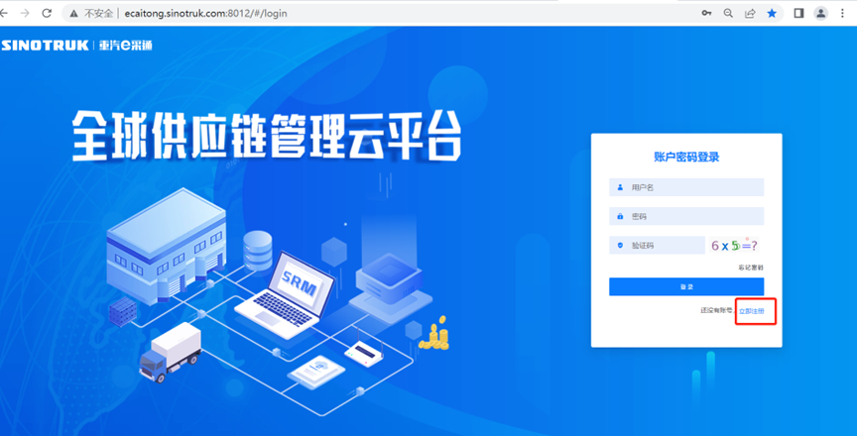
2.填写手机号码（没有注册过的）
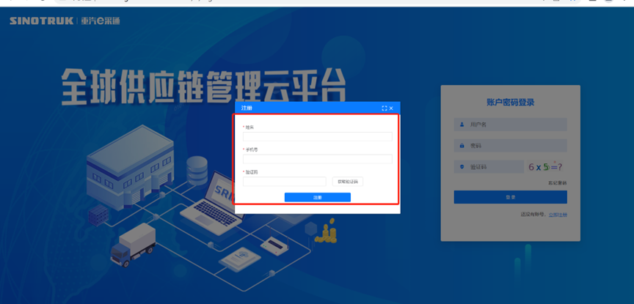
3.注册成功登录这个手机号码的账号进入系统，点击供应商注册
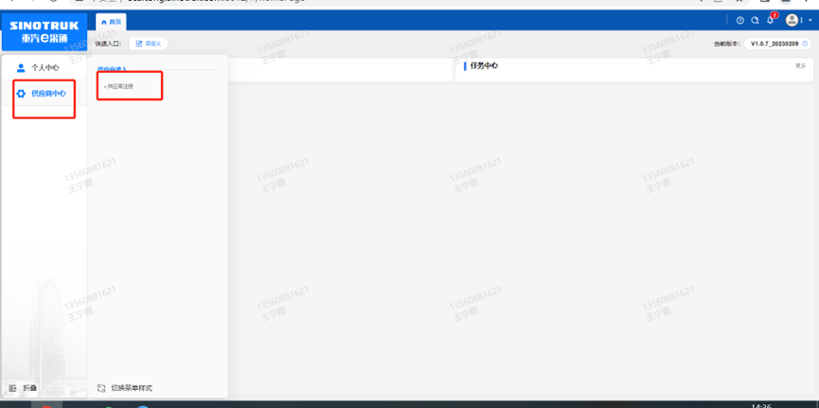
4.点击新增
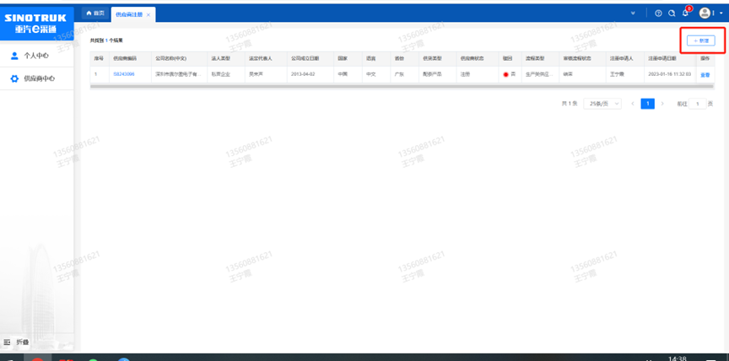
5.按要求填写所有信息，注意非生产类要填写合作单位，最后提交审批
审批通过后，注意记录本单位的“供应商代码”，代码用于登录系统后应标。登录信息如下：
用 户 名：gys+供应商代码
初始密码：scm@2022

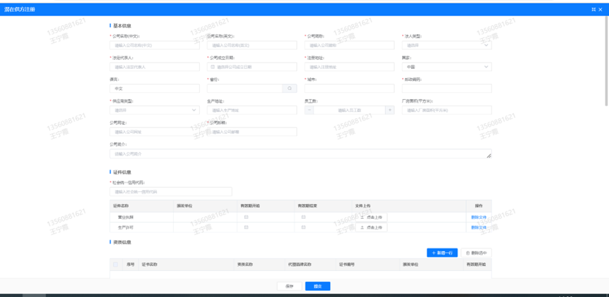
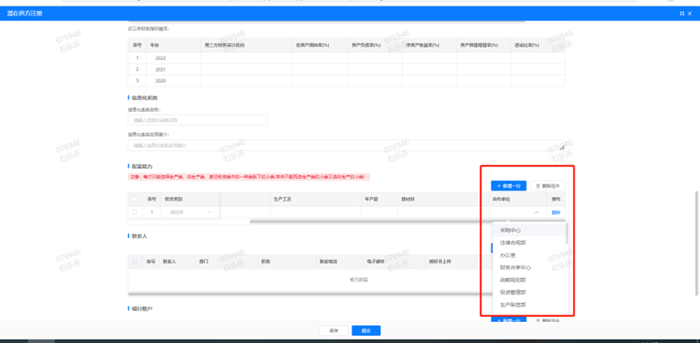

附件10 SRM系统供应商用户手册
系统网址：https://ecaitong.sinotruk.com:8012/（以下内容可能非最新版本，仅供参考，请登录系统网址后，点检查看最新版供应商手册）
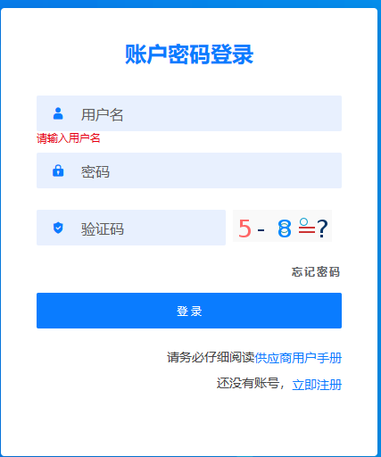
用 户 名：gys+供应商代码（注意：注册完毕后，用户名不要用手机号登录）
初始密码：scm@2022

1.供应商应标
路径：招投标中心-非生产类招投标-供应商应标
点击应标，上传文件之后点击提交。
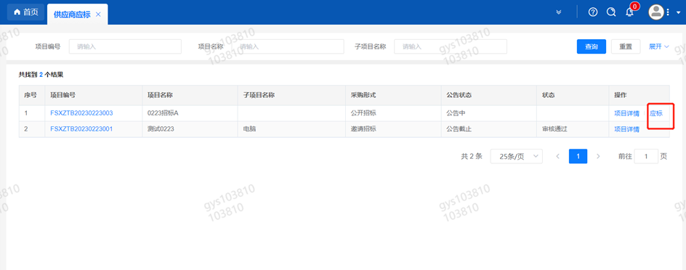

2.供应商投标
路径：招投标中心-非生产类招投标-供应商投标
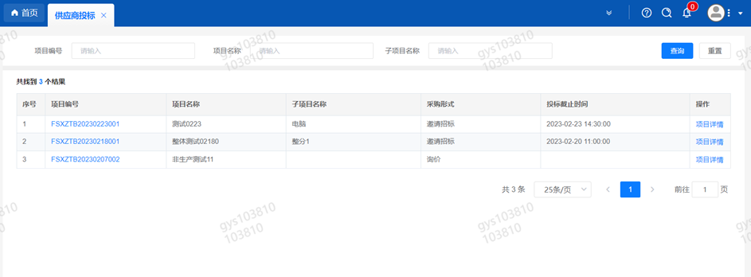
点击投标按钮，进入详情页，输入投标报价并上传相应的附件。
注意：系统内的投标报价单位为“万元”，如开标现场发现填错报价，即直接淘汰。
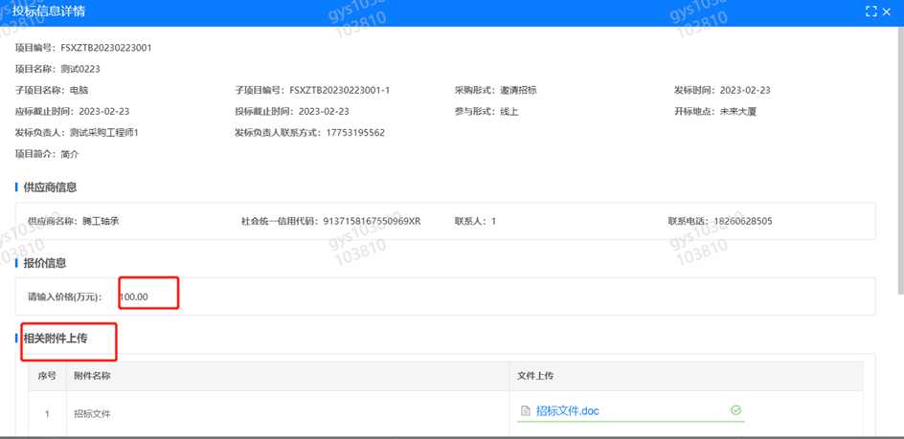

3.供应商技术标澄清函
路径：招投标中心-非生产类招投标-供应商技术标澄清函
点击编辑按钮进入系统，编辑技术标澄清函最后填写授权代表姓名及电话。
开标之后所有投标的供应商都可编辑提交，技术标入围之后 都不可编辑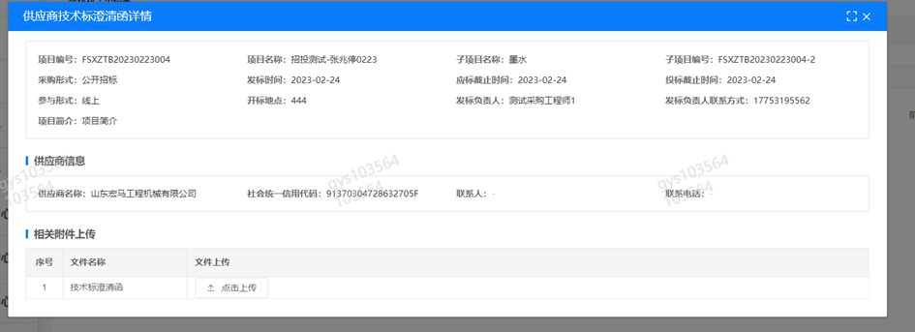

4.供应商报价
路径：招投标中心-非生产类招投标-供应商报价
点击报价按钮进入报价详情界面，请在此轮报价起止时间内报价，否则无法报价。

5.供应商澄清报价
路径：招投标中心-非生产类招投标-供应商澄清报价
招标发起人接收建议价的同时会给供应商发送澄清报价，供应商在此界面进行澄清报价，点击编辑按钮进入澄清报价详细界面，输入价格并填写商务澄清内容（最后填写授权代表姓名、电话），之后点击提交。
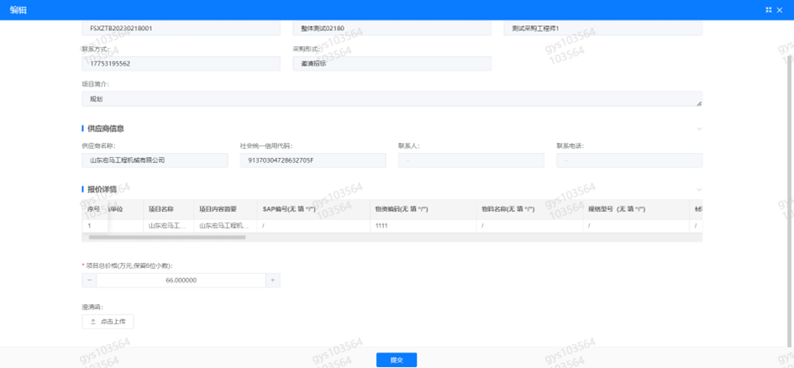

6.供应商查看中标通知
路径：招投标中心-非生产类招投标-中标项目
点击查看进入查看中标项目详情

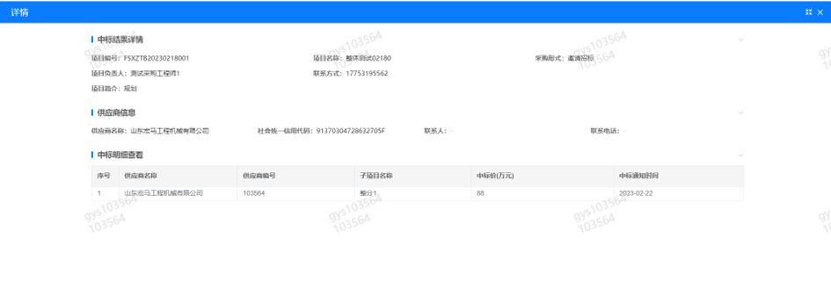

一般工业固体废物处置技术要求
一、项目名称：济南变速箱厂一般工业固体废物处置项目
二、技术要求：
1.资质要求：
具备再生资源回收经营范围许可；
一般工业固废的转移、接受、处置，必须使用“无废山东”系统电子联单。
2.装卸
中标方负责一般工业固体废物转移运输期间的装卸车活动，装卸活动必须符合国家现行相关法规要求。
3.运输
⑴中标方运输车辆驶出招标方厂区的所发生的任何运输风险由中标方承担；
⑵出入招标方厂区的一般工业固体废物运输车辆必须是中国重汽品牌车辆；
③一般工业固体废物运输过程中保证密封包装，确保装车、运输过程中无泄露。
4.转移期限
⑴按照合同规定时间内到达指定区域进行处置运输。
⑵不得以产生量小、起运重量不够、车辆运转不能满足等任何理由拒绝、拖延转移处置合同约定范围内的一般工业固体废物。
三、一般工业固体废物产生种类
序号 | 名称 | 备注
1 | 机床擦拭布
2 | 机床擦拭纸
3 | 废弃锯末
4 | 废弃毛毡
5 | 废弃劳保用品
6 | 废弃清扫工具
7 | 废弃无价值废料制品
四、服务
1. 一般工业固体废物包装、运输、装卸、检验、暂存、处置及相关服务等，最终以合同约定为准。
2. 服务响应：按需方或招标人的要求，如出现问题随时进行服务，直至招标方满意为止。

